Объявление
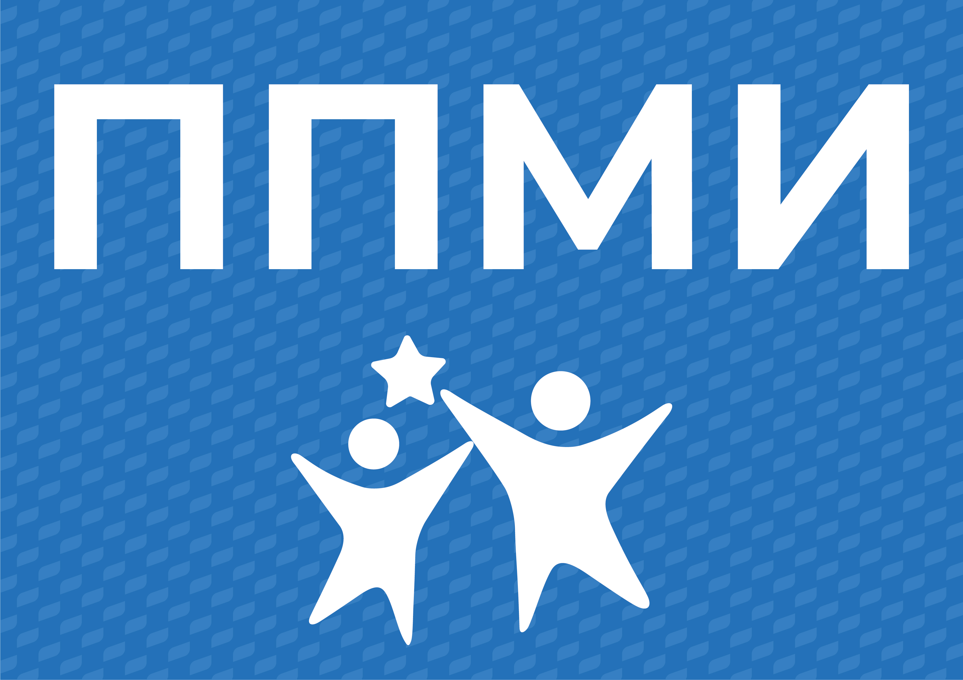

Предварительное собрание граждан МКД состоится
10 ноября 2022 года в 17:00 ч.
Место проведения – г.Дюртюли, детский сад № 9

Администрация городского поселения город Дюртюли муниципального района Дюртюлинский район Республики Башкортостан предлагает жителям нашего города (принять участие в ПРОГРАММЕ ПОДДЕРЖКЕ МЕСТНЫХ ИНИЦИАТИВ (ППМИ).
ППМИ – это механизм, позволяющий объединить финансовые ресурсы республиканского бюджета, бюджетов муниципальных образований, средства физических и юридических лиц, и направить их на решение социально-значимых проблем.
Жители нашего города самостоятельно определяют наиболее приоритетную проблему, по которой будет работать данный проект. Эти проблемы могут быть связаны с детскими площадками, внутригородскими дорогами, небольшими мостами, домами культуры, освещением, благоустройством, детскими дошкольными учреждениями и другими вопросами, относящимся к поселенческим полномочиям. После определения приоритетного проекта, будет подготовлена конкурсная заявка для получения субсидии из республиканского бюджета на его реализацию. Главным условием победы на конкурсе является: активное участие населения в подготовке и реализации проекта.

